Букет поздравлений Пеньковской Инне Васильевне,

классному руководителю 9 «Д» класса

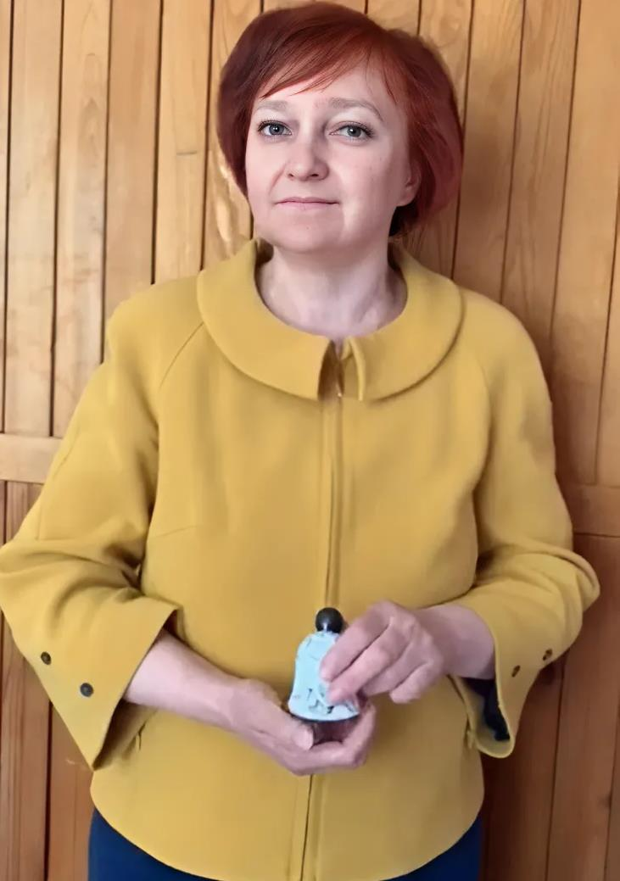За окном апрель. Солнце щедро дарит тёплые лучи, замысловатые облака медленно плывут по голубому небу, на деревьях появляются первые зелёные листочки. Природа просыпается, начинается новый этап в её жизни. А нас, девятиклассников, переполняют противоречивые чувства: радость – окончание учебного года, тревога – впереди экзамены, ожидание  – дальнейшее обучение, грусть – расставание с одноклассниками, классным руководителем.

Только сейчас задумались над выражением «классный руководитель», т. е. человек, который руководит классом. Пеньковская Инна Васильевна не руководила нашим классом, а была всегда рядом и немного впереди. Её спокойный голос, внимательный взгляд помогали нам принять правильное решение, помириться. Мы открывали для себя новое в этом человеке: любит ходить в походы, знает много интересного из истории нашего города, района и даже умеет петь! Поэтому нам вместе всегда было интересно. А Инна Васильевна, наш «руководитель», помогала нам раскрывать таланты и способности, реализовывать их и самоутверждаться как личности.

Пять лет пролетели очень быстро. Скоро наступит момент расставания. И мы дарим Вам, Инна Васильевна, букет наших поздравлений и пожеланий.

Классный наш руководитель, Вам спасибо говорим. Много радости и смеха ждёт пускай Вас впереди.

Сидорук Егор

Наш классный руководитель всегда поддерживает нас в трудные моменты. Если в классе возникают разногласия, она помогает решить конфликты. Благодаря Инне Васильевне мы много путешествовали и смогли увидеть много достопримечательностей нашей малой родины.

Якубович Варвара

Уважаемая Инна Васильевна, желаем Вам тепла, понимания и поддержки от учеников и коллег. Спасибо за вашу заботу и мудрость.

Тараневская Софья

Инна Васильевна – замечательный классный руководитель. Искренняя забота и внимание к каждому ученику делают её незаменимым наставником. Она вдохновляет нас своим примером, поддерживает в трудные моменты и помогает раскрыть таланты каждого из нас.

Шиман Варвара

На уроках Инны Васильевны мы узнаём не только о великих битвах и правителях, но и о повседневной жизни обычных людей, что делает историю более близкой и понятной.

Наумик Виктория

С теплом и мудростью ведёт нас в мир познаний Инна Васильевна. Классный наш руководитель – источник знаний и дерзаний.

Голубева Полина

Наш классный руководитель Инна Васильевна постоянно улыбается, и её позитивный настрой даёт каждому ученику энергию. Мы всем классом любим и ценим её, благодарны ей за всё, что она для нас делает. Мы считаем, что она не просто учитель, а настоящий друг, который помогает и в учёбе, и в жизни.

Михайловская Софья

Инна Васильевна, от всей души благодарим Вас за поддержку и заботу, которые стали для нас опорой на пути к знаниям. Мы всегда будем помнить Вашу доброту, внимание, благодаря которым наши школьные годы стали лучшими и незабываемыми. Желаем Вам крепкого здоровья, счастья и всего самого наилучшего!

Мамедова Анастасия

Инна Васильевна – наш классный руководитель, который всегда поддерживает нас в учебе и в жизни. Она умеет создать такую атмосферу в классе, где каждый чувствует себя комфортно. Инна Васильевна активно использует интересные методы обучения, что делает уроки увлекательными и познавательными. Она всегда находит время выслушать наши проблемы и дать дельный совет. Её забота о каждом ученике делает нас сплочённой командой. Мы очень благодарны Инне Васильевне за её труд и преданность делу образования.

Красько Полина

Дорогая Инна Васильевна, спасибо за все годы, которые Вы провели с нами, поддерживая и вдохновляя на пути к знаниям. Ваша забота и мудрость навсегда останутся в наших сердцах, и мы будем помнить Вас с благодарностью!

Дорогая Эвелина

Инна Васильевна – педагог, который умеет найти подход к каждому ученику, сочетая глубокие знания с искренней заботой. Её уроки не просто учат предмету, но и учат мыслить, задавать вопросы и ценить трудолюбие. Матушко Глеб

Инна Васильевна – отличный педагог, который вдохновил меня на участие в олимпиадном движении. Благодаря её ценному опыту и умению заинтересовать предметом, я искренне полюбил историю.

Жабицкий Захар

Инна Васильевна – наш мудрый заботливый классный руководитель. Её уроки всегда интересны и познавательны, она умеет увлечь каждого ученика. Инна Васильевна всегда готова помочь и поддержать, она настоящий друг для каждого из нас. Благодаря ей, мы не только получаем знания, но и учимся быть хорошими людьми. Мы очень ценим и любим нашу Инну Васильевну.

Волк Диана

Наш классный руководитель – не только отличный учитель, мастерски владеющий своим предметом, но и человек, который всегда поможет и поддержит в любой ситуации. Она добрая, понимает шутки и юмор, с удовольствием посмеётся с нами, создавая в классе тёплую и дружескую атмосферу.

Шлык Дарья

Мы любим Вас!